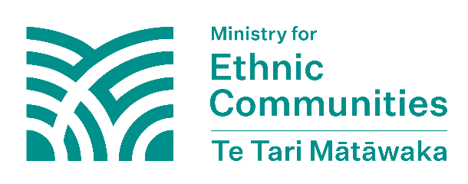
他国干渉はニュージーランドにいる人々の権利と自由を侵害します
ニュージーランド保安情報局（NZSIS）は 、他国干渉を、欺瞞的、腐敗的、または強制的な手段によってニュージーランドの国益に影響を与え、混乱させ、または転覆させることを意図する他国政府による行為（多くの場合は仲介役を通す）として定義しています。通常の外交活動、ロビー活動、および影響力を獲得するためのその他の真正かつ公な行為は、干渉とは見なされません。
このパンフレットにおける「他国」とはニュージーランド以外の国を指します。つまり、ニュージーランドから見て、外国にある国を意味します。

他国干渉はエスニック・コミュニティーの権利と自由を侵害します
他国政府干渉とは、他国政府が自国の目的を達成するためにニュージーランドに干渉をしようとする行為です。これらの国々の政府はニュージーランドの社会、利益、行動を統制し、それらを変化させたいと考えています。より大きな影響力と統制力を得るためにこのような行為をします。

他国干渉はニュージーランドの主権、民主主義、経済、評判、そして国内の各コミュニティーに損害を与えます。ニュージーランドにあるエスニック・コミュニティーは、他国政府から自分たちが望まない干渉を受けて、不安を感じたり、権利や自由が侵害されたりすることがあります。国家間の通常の外交活動は他国干渉とは言いません。

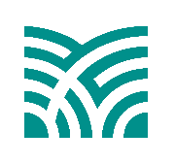
エスニック・コミュニティーに対する他国干渉はどのようにして行われるのでしょうか?

エスニック・コミュニティーが受ける他国干渉は公には行われない可能性があります。ニュージーランドにおける他国政府による干渉行為、または他国政府の代わりにそれを行う人物による他国干渉行為の例をいくつか挙げます。

- コミュニティーやコミュニティー組織・集団を統制し、脅迫しようとする行為
- コミュニティーとその活動に対して嫌がらせをし、脅迫し、または抑える目的として、公式文書の処理や発行を拒否する行為
- コミュニティーとその活動に対して嫌がらせをし、脅迫し、または抑える目的として、ニュージーランドにいる人のビザやパスポート、その他の公文書を取り消したり、取り消すと脅したりする行為
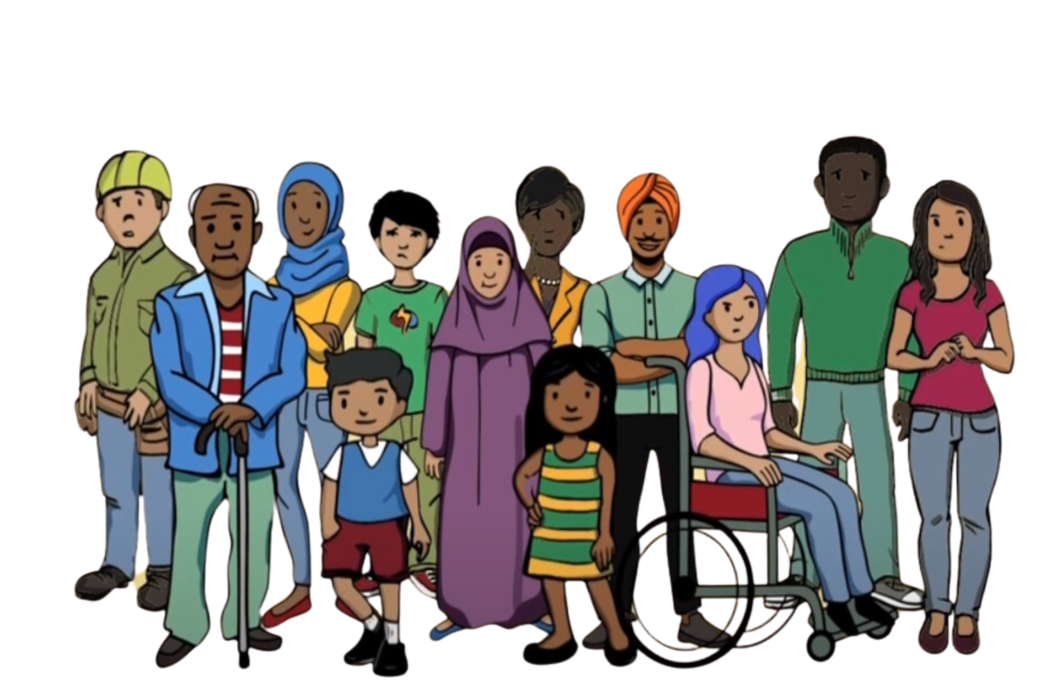
- ニュージーランドにいる人、または海外に住むその家族を脅迫する行為（ソーシャルメディアを通じた脅迫や嫌がらせを含む）
- 本人の意志に反して出身国に強制的に帰国させる行為
- 人を脅迫または威嚇するために、他国政府がコミュニティーに対して許可なく監視する行為
- 脅迫や威嚇を用いて、特定のグループやコミュニティーが他国政府の同意がない見解や意見を公に表明することを阻止しようとする行為
- 他国政府が同意しない意見や信念を表明するのを阻止する目的として、ニュージーランドで開催するイベントなどを取りやめるように働き掛ける行為
- 個人が他国政府からの脅迫をニュージーランドにあるコミュニティーに伝達する行為
- 選挙やその他の民主主義プロセスの仕組みを変えようとする行為

